管理体系审核记录表
过程与活动、  抽样计划 | 涉及  条款 | 受审核部门：业务中心 主管领导/陪同人员 吴海浪、张涛 | 判定
 |  | 审核员： 张磊 王献华（EO实习） 审核时间：2021-9.18
 |  | E/OMS: 5.3组织的岗位、职责和权限、6.2环境与职业健康安全目标、6.1.2环境因素/危险源辨识与评价、8.1运行策划和控制、8.2应急准备和响应，
组织的岗位职责和权限 | EO5.3 | 本部门主要职责：  - 向相关方施加环境及职业安全卫生方面影响  - 销售和顾客满意度的及相关环境、职业健康安全管理活动的实施与执行  与业务中心负责人沟通，描述的职责和权限与一体化管理体系的职能分配表基本一致。  有办公桌、电脑、空调等能满足部门体系运行需求。 | 合格
目标及其实现的策划总要求 | EO6.2 | 管理目标有：  1、固体废弃物分类处理率100%。  2、杜绝重大人员伤亡事故发生;  3、全年厂区火灾、爆炸事故为零  4、.全年职业病例发生零次  目标可测量，与公司方针一致。  管理目标完成情况：查到2021年9月份目标完成情况，以上管理目标已全部完成，考核： 张涛 | 合格
环境因素/危险源 | EO6.1.2 | 提供了《环境因素的识别与评价控制程序》、《危险源辨识、风险和机遇评价控制程序》，对环境因素、危险源的识别、评价结果、控制手段等做出了规定。  部门负责人介绍了对环境因素、危险源进行了辨识，考虑了三种时态，过去、现在和将来，三种状态，正常、异常和紧急，按照办公区域及工作过程，另外按照区域及工作过程等进行了辨识。  查到：《重要环境因素清单》，公司涉及重要环境因素：废日光灯管、废旧电池的废弃、报废电脑零件、报废墨盒、废色带、废碳粉；资源消耗（电能）；火灾、爆炸；废水排放、含油抹布手套的废弃、废机油、废乳化液、化学品包装袋/桶、脱模剂空瓶废弃、橡胶边角料、废活性炭废弃；粉尘、工艺废气排放；原料中有害化学成份超标；噪声、施工粉尘排放、固废垃圾丢弃等，本部门涉及的重要环境因素：废日光灯管、废旧电池的废弃、报废电脑零件、报废墨盒、废色带、废碳粉、资源消耗（电能）、火灾、爆炸。  查到：《重大危险源清单》，公司涉及重大危险源：潜在火灾、触电、人身伤害、机械伤害、职业病伤害，意外烫伤、高处坠落等，本部门涉及的不可接受风险：潜在火灾、触电。  对于环境因素、重要环境因素及危险源、不可接受风险等通过运行控制、管理方案、应急准备与响应进行控制。  业务中心环境因素、危险源的识别、评价基本符合标准要求。 | 合格
运行控制 | EO8.1 | 1.编制并实施了运行控制程序、资源能源控制程序、废弃物控制程序、消防控制程序等环境、职业健康安全控制程序和管理制度。编制并实施了环境、职业健康安全控制程序和管理制度。  2.本部门办公中所使用的办公用品均由公司办公室负责统一打印、复印，产生的废弃物，由人事部统一处理。  3.对可回收的固体废弃物，一部分由厂家回收，厂家不回收的公司统一回收再利用或由物资回收公司处理，不可回收的废弃物由公司办公室统一处理，部门不单独处理。  4.业务中心内主要是电的使用，电器有漏电保护器，经常对电路、电源进行检查，没有露电现象发生，查环境安全记录，提供了《环境安全运行检查记录》，抽查2021.4月---2021.7月份检查结果正常，检查人刘森。详见行政部EO8.1。  5.在产品运输时，要求司机必须有驾驶证，车辆需经年检合格，车况良好，禁止疲劳驾驶，控制车速。  6.在产品装车时，要求装运人员必须穿戴劳动防护用品，合理使用搬运工具。  7.对外招投标和业务洽谈时明确承诺公司产品环保、节能、无毒无害。  部门运行控制基本符合要求。 | 合格
应急准备和相应 | EO8.2 | 业务中心按照策划的《应急准备和响应措施程序》、《重特大事故应急处置预案》等，明确了相应的运行准则。  生产过程中加强用电安全，防止触电事故和火灾事故的发生，安装了漏电保护器。  现场查看车间门口灭火器在有效期内。  生产场所有“禁止吸烟”，“小心触电” 等环保、安全警示标识。  配有急救药箱，箱内有创可贴、消毒酒精、碘伏、棉棒等。  查2021年8月18日参加了行政部组织的火灾预案演练，提供了相关记录。  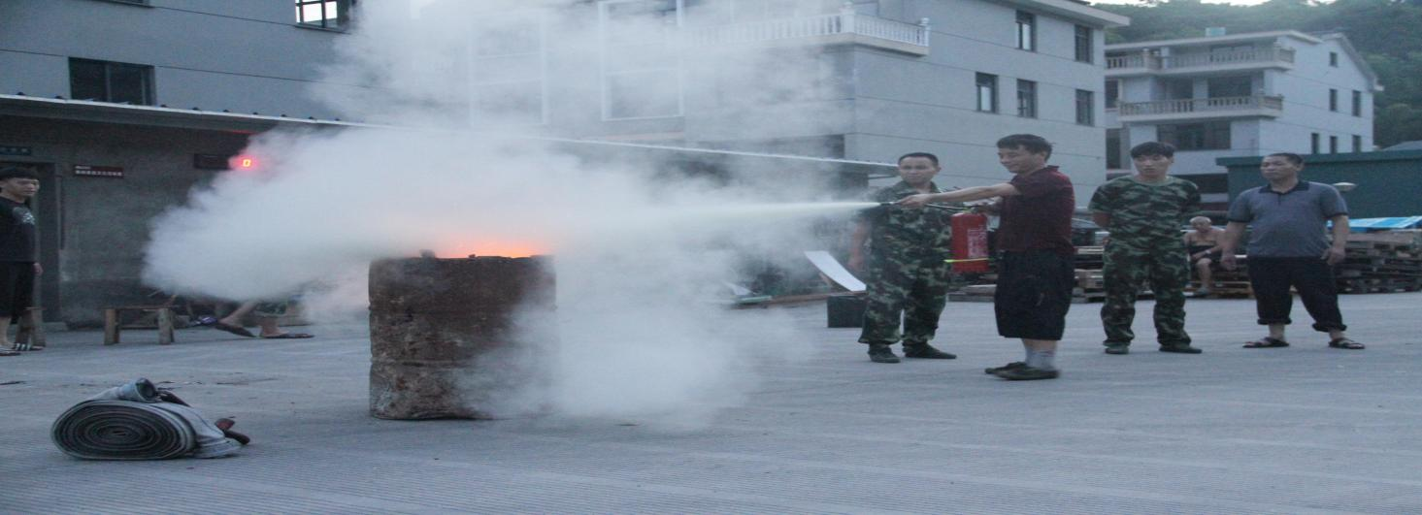  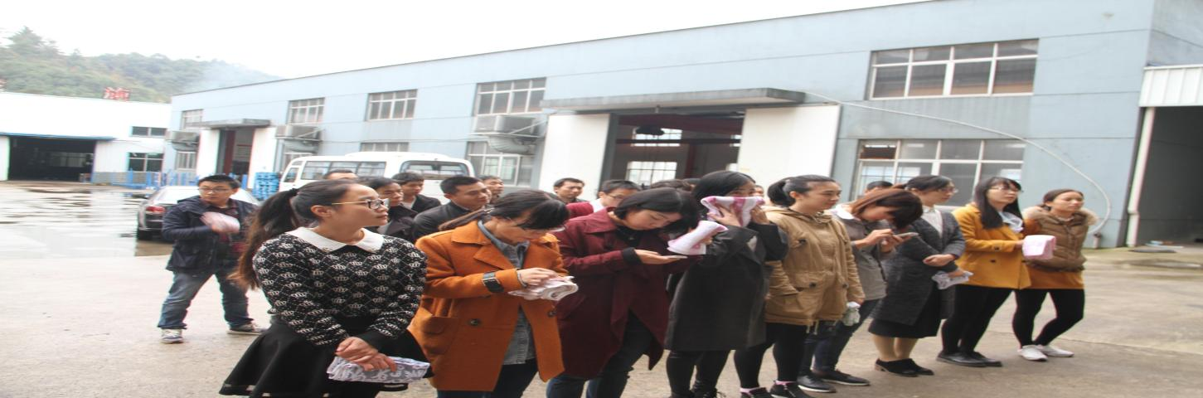  自体系运行以来未出现应急事故情况。 | 合格

说明：不符合标注N

